Lab 2:
Thao tác component và điều hướng
B1: Cài đặt Router
npm install react-router-dom
B2: Cấu hình trong file App.js
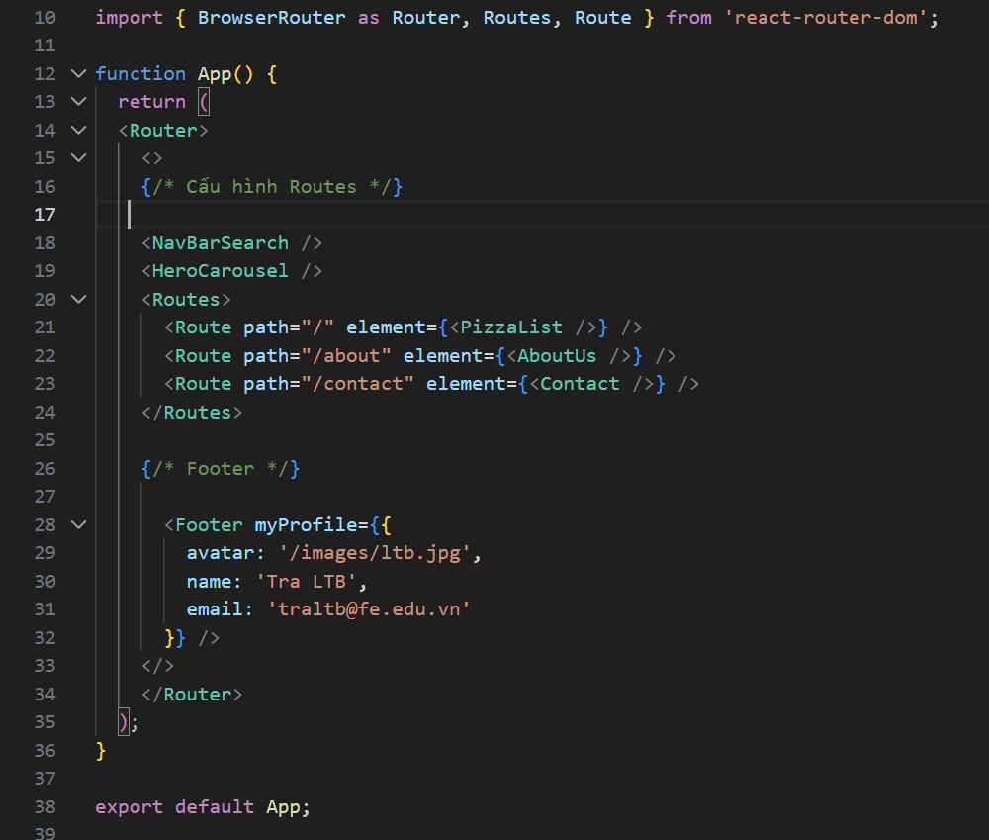

B3: Cập nhật NavbarSearch.jsx
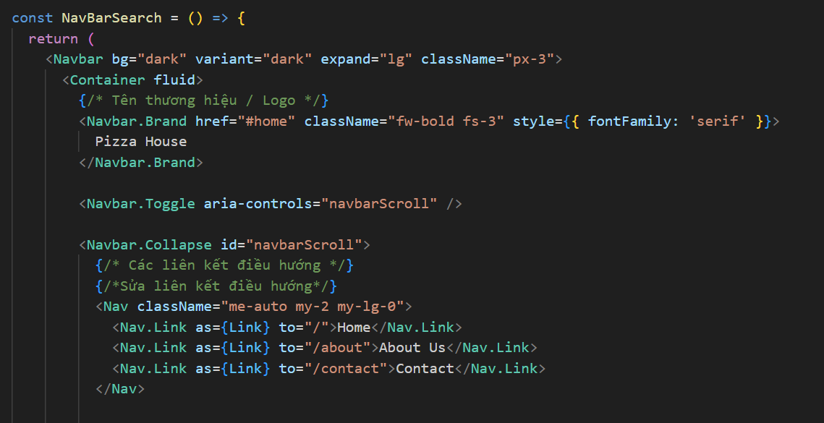

- Cấu hình Nhấn vào nút View Details:
Điều hướng đến trang View details của pizza id

